DEVOIR SURVEILLE N°6
- Les spectres -

Exercice 1 : Les spectres (4pts)
Les deux montages ci-dessous sont constitués respectivement (et dans l’ordre à partir de la gauche) de :
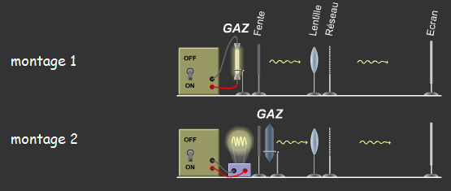
- Montage 1 : tube de gaz à haute pression et température élevée appelé lampe à décharge – lentille – prisme - écran
- Montage 2 : lampe à incandescence avec variateur de tension – gaz à basse pression – lentille – prisme – écran.
Ils permettent d’obtenir des spectres d’émission ou d’absorption.

- Préciser pour chaque spectre observé ci-après, avec quel montage il a été obtenu, le type de spectre observé en utilisant les termes émission, absorption, continu, raies, et les conditions d’obtention en précisant, la présence ou non de gaz.
Observation sur l’écran | Montage n° | Spectre… | Présence de gaz (oui/non)


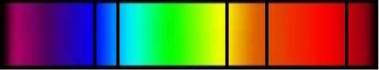


Exercice 2 : Un cœur gros (et chaud) comme ça ! (4pts)

« Il y a des étoiles de toutes les couleurs, C’est une histoire de ………………………………………. à la surface de l’astre. Le fer dans la forge devient rouge quand sa température s’élève entre 700°C et 1000°C. Si on continue à le chauffer, son spectre initialement riche dans le domaine des radiations rouge-orange, s’enrichit dans les radiations ……………………………. . Il passe par toutes les couleurs de l’arc-en-ciel. N’importe quel corps porté à une température donnée, indépendamment de sa composition, prend une teinte précise.
La température fixe la couleur, quelque soit le corps : de couleur rouge jusqu’à …………………°C comme Bételgeuse, de couleur …………………….. comme le Soleil à 6000 °C, de couleur ………………….. comme l’étoile ………………………… à 20 000 °C.
La masse d’une étoile détermine sa température. Les astres massifs, dont le champ de gravité est plus important, doivent pour se stabiliser avoir une température plus élevée. La pression thermique, en compensant la gravité, leur assure l’équilibre. Plus une étoile est massive, plus son noyau central est chaud et plus sa température superficielle grimpe. Par exemple, le cœur jaune du soleil est à 15 millions de degrés Celsius tandis que celui de la bleue Sirius est à 40 millions de degrés Celsius environ. Les grosses étoiles
sont bleues, les petites rouges ou jaunes. Du moins au début de leur vie »

D’après Hubert REEVES (Sciences et Avenir – N°693bis – Novembre 2004)

Etoiles | Betelgeuse | Soleil | Sirius | Rigel
Température (°C) | 3000 | 6000 | 10 000 | 20 000
Couleur

- Compléter le texte issu d’un article d’Hubert Reeves dont certains termes n’apparaissent pas. (1,5pts)
- Compléter le tableau du doc 2 en attribuant le nom des couleurs qui conviennent : blanc, rouge, jaune et bleu. (1pt)
- A l'aide du texte, justifier l'expression de la langue française "chauffé́ à̀ blanc" pour du fer porté à très haute température ? (0,5pt)
- Quelle est la caractéristique de l'étoile dont dépend sa température ? Surligner la phrase du texte qui permet de le justifier. (1pt)

CORRECTION

Exercice 1 :
Observation sur l’écran | Montage n° | Spectre… | Présence de gaz (oui/non)
 | 2 | Emission continu | non
 | 1 | Raies d’émission | oui
 | 2 | Raies d’absorption | oui
 | 2 | Emission continu | non

Exercice 2 :

« Il y a des étoiles de toutes les couleurs, C’est une histoire de température à la surface de l’astre. Le fer dans la forge devient rouge quand sa température s’élève entre 700°C et 1000°C. Si on continue à le chauffer, son spectre initialement riche dans le domaine des radiations rouge-orange, s’enrichit dans les radiations violettes . Il passe par toutes les couleurs de l’arc-en-ciel. N’importe quel corps porté à une température donnée, indépendamment de sa composition, prend une teinte précise.
La température fixe la couleur, quelque soit le corps : de couleur rouge jusqu’à 3000°C comme Bételgeuse, de couleur jaune comme le Soleil à 6000 °C, de couleur bleue comme l’étoile Rigel à 20 000 °C.
La masse d’une étoile détermine sa température.

Etoiles | Betelgeuse | Soleil | Sirius | Rigel
Température (°C) | 3000 | 6000 | 10 000 | 20 000
Couleur | rouge | jaune | blanc | bleue

- La couleur d’un corps dépend de sa température. Il passe du rouge sombre au blanc quand sa température augmente donc du fer porté à très haute température est perçu de couleur blanche d’où l’expression échauffé à blanc »
- La température d’une étoile dépend de sa masse. Plus l’étoile est massique et plus sa température sera élevée.

